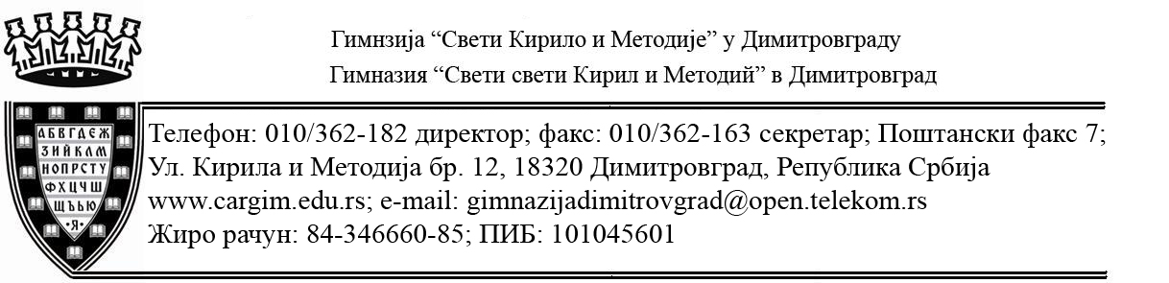

АНЕКС ГОДИШЊЕГ ПЛАНА РАДА ЗА ШКОЛСКУ
2022/23 ГОДИНУ

/због новог наставног плана за смер туристички техничар
који је ступио на снагу 14.09.2022.год./

СЕПТЕМБАР 2022. ГОДИНА

Годишњи фонд часова обавезних наставних предметa
Предмет |  | I разред |  | II разред |  | III разред |  | IV разред |  | Свега
 |  | гим 37 | ут 33 | гим 37 | ут 32 | гим 37 | ут 31 | гим 33 | ут 30
1. | Српски језик | 222 | 66 | 222 | 64 | 222 | 62 | 198 | 150 | 1206
2. | Бугарски језик | 222 | 99 | 222 | 96 | 222 | 93 | 198 | 150 | 1302
3. | Енглески I страни ј. | 148 | 66 | 111 | 64 | 222 | 62 | 132 | 120 | 925
4. | Француски II стр. ј. | 74 | 66 | 111 | 96 | 55.5 | 93 | 49.5 | 90 | 635
5. | Руски II страни ј. | 148 |  | 111 | 96 | 55.5 | 93 | 99 | 90 | 692.5
6. | Немачки језик (изборни) |  |  |  | 64 |  |  |  |  | 64
7. | Латински језик | 74 |  | 74 |  |  |  |  |  | 148
8. | Психол. и психол. у тур. |  |  | 148 |  |  | 62 |  |  | 210
9. | Историја | 148 | 66 | 148 | 64 | 148 | 62 | 132 |  | 768
10. | Географ. и тур. геогр. | 148 | 33 | 148 | 64 | 148 | 62 |  | 120 | 723
11. | Социол. и соц. са пр.гр. |  |  |  |  |  |  | 132 | 120 | 252
12. | Филозофија |  |  |  |  | 148 |  | 198 | 120 | 466
13. | Биологија | 148 |  | 148 |  | 148 |  | 132 |  | 576
14. | Хемија | 148 | 66 | 129.5 |  | 129.5 |  | 132 |  | 605
15. | Физика | 158 |  | 111 |  | 185 |  | 165 |  | 619
16. | Математика | 296 | 66 | 296 | 64 | 370 | 62 | 264 | 120 | 1538
17. | Рачунарство и информ. | 148 | 66 | 222 |  | 74 |  | 66 |  | 576
18. | Музичка култура | 74 |  | 74 |  |  |  |  | 60 | 208
19. | Ликовна к. и ист. уметн. | 74 | 33 | 74 |  |  | 31 |  |  | 212
20. | Физичко (и здр.) васп. | 148 | 66 | 148 | 64 | 148 | 62 | 132 | 120 | 888
21. | Осн. туризма и угос. |  | 66 |  |  |  |  |  |  | 66
22. | Агенц. и хот. посл. |  | 288 |  | 408 |  | 368 |  | 840 | 1904
23. | Екон. и орг. предуз. |  |  |  | 64 |  |  |  |  | 64
24. | Посл. коресп. |  | 66 |  | 64 |  |  |  |  | 130
25. | Предузетништво |  |  |  |  |  |  |  | 120 | 120
26. | Маркетинг у туриз. |  |  |  |  |  | 62 |  |  | 62
27. | Спољнотрг. и дев. посл. |  |  |  |  |  | 62 |  |  | 62
28. | Профес. пракса |  | 30 |  | 30 |  | 60 |  |  | 120
29. | Језик, медији и култура | 74 |  | 74 |  |  |  |  |  | 148
30. | Здравље и спорт | 74 |  | 74 |  |  |  |  |  | 148
31. | Метод. науч. истр. |  |  |  |  | 148 |  | 132 |  | 280
32. | Примењене науке |  |  |  |  | 148 |  | 132 |  | 280
33. | Вер. наст. 5 група |  | 33 | 37 |  | 37 |  | 37 | 30 | 174
34. | Грађ. васп. 11 група | 74 | 33 | 37 | 32 | 74 | 31 | 37 | 30 | 348
35. | Eкологија и заш. жв. ср |  | 66 |  |  |  |  |  |  | 66
Свега: |  |  |  |  |  |  |  |  |  | 16585.5
Годишњи фонд часова обавезних активности
(до 24 часа непосредног рада са ученицима)

Облик рада |  | Норма | Број извршилаца | Свега часова
1. | Часови одељењског старешине | 1 | 6х37+3x33+  1х32+1х31+2x30 | 444
2. | Допунска настава | 1 | 28x35 | 980
3. | Додатна настава | 1 | 15x35 | 525
4. | Секције | 1 | 10x38 | 380
5. | Такмичења | 1 | 18.5x35 | 647,5
6. | Друштвено-користан рад | 1 | 11.5x35 | 402,5
7. | Остало | повремену | 5.5x37 | 203,5
8. | Свега годишње |  |  | 3.582,5

Годишњи фонд часова (у структури од 24-40)

Облици рада |  | Норма | Недељно | Годишње
1. | Припрема за наставу | 10 | 252x35 | 8820
2. | Рад у стручним органима | 1 | 33.5x44 | 1474
3. | Администрација и сарадња са родитељима | 1 | 20x44 | 880
4. | Рад у ШРТ (шк.раз.тим) | 1 | 5x44 | 220
5. | Руководилац струч. Актива | 1 | 3x44 | 132
6. | Стручно усавршавање (семинари) | 1 | 24x44 | 1056
7. | Култ. и јавна делатност | 1 | 23x44 | 1012
8. | Дежурство | 1 | 23x37 | 851
9. | Остали послови | повремену | 21.5x44 | 946
10. | Свега годишње |  |  | 15.391

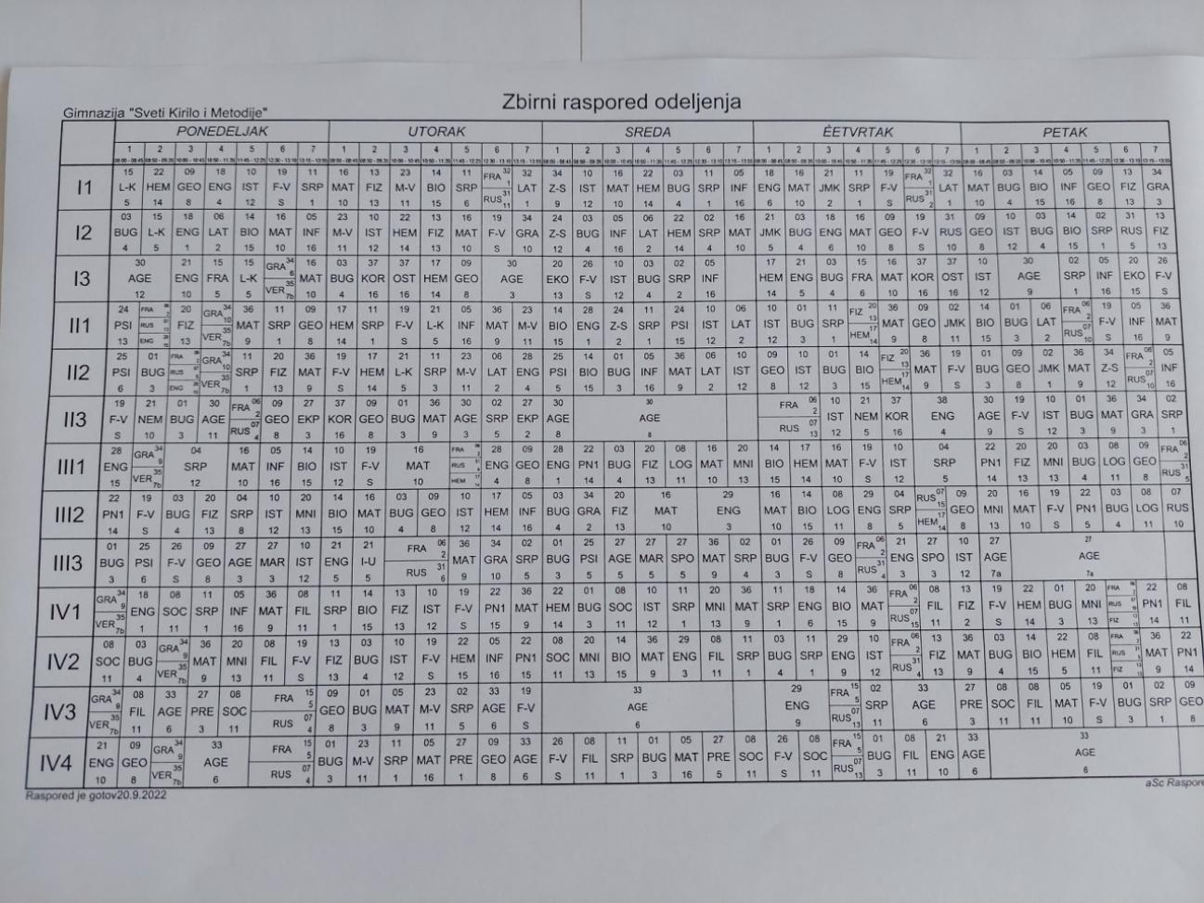

Редниброј у распореду | Презиме и име | Раднизадатак | школскаспрема | Стручнииспит | Годинеслужбе | Радниоднос
 |  |  |  |  |  | Пуно | 1/2 | мањеод 1/2
1. | Андрејевић Ивана | бугарски ј. | висока | - | 18 | 110
2. | Марјановић Александра | Српски јез./ЈМК | висока | Положен | 14 | 71
3. | Николов Милисав | бугарски ј. | висока | Положен | 28 | 106
4. | Глигоријевић Наташа | српскијез. | висока | Положен | 17 |  |  | 33
5. | Василев Аца | мат. /инфор. | висока | Положен | 15 | 121
6. | Стоименов Данијела | француски | висока | Положен | 23 | 104
7. | Илић Јелена | рускијез. | висока | Положен | 16 | 71
8. | Ангелов Ленка | соц./филоз. | висока | Положен | 23 | 110
9. | Савић Михајло | геогр./тур.гео. | висока | - | 2 | 105
10. | Коцев Асен | историја | висока | Положен | 30 | 110
11. | Ставров Ратко | српскијез. | висока | Положен | 19 | 100
13. | Николов Сузана | физика | висока | Положен | 22 |  |  | 48
14. | Цветковић Маја | биологија | висока | Положен | 10 | 80
15. | Џунов Миодраг | Француски/Лико | висока | Положен | 13 |  |  | 47
16. | Андонов Иван | математика | висока | Положен | 35 | 111
17. | Геров Бобан | хемија | висока | Положен | 23 |  |  | 49
18. | Јотев Бранко | енглески ј. | др.наука | Положен | 21 |  |  | 33
19. | Јотов Небојша | физичковасп | др.наука | Положен | 7 | 100
20. | Петров Вања | физика | висока | - | 3 | 104
21. | Гаков Дамир | Лик.кул./ист.уме. | висока | положен. | 17 | 73
22. | Стоименов Роки | хемија | висока | Положен | 5 | 84
23. | Николић Дејан | музичка к. | висока | Положен | 14 |  |  | 35
24. | Бабић Весна | Психологија | висока | Положен | 23 | 104
25. | Симеонов Катарина | психологија | висока | Положен | 30 |  |  | 20
26. | Петровић Јелена | физичковасп | висока | Положен | 1 |  |  | 30
27. | Пејчић Тамара | екон.предм. | висока | Положен | 6 | 112
28. | Јовановић Васов Моника | енглески ј. | висока | Положен | 16 |  |  | 33
29. | Аранђеловић Нена | енглески ј. | висока | Положен | 16 |  |  | 39
30. | Ђуров Ликица | екон.предм. | висока | Положен | 20 | 106
31. | Митић Слађана | рускијезик | висока | Положен | 33 | 56
32. | Николовa Тијана | француски ј. | висока | Положен | 36 |  |  | 22
33. | Губин Светлана | турист. пр. | висока | Положен | 20 | 124
34. | Тошев Миланов Снежа | грађ. и ЗиС | висока | Положен | 8 | 104
35. | Мијалков Биљана | верска н. | висока | - | 19 |  |  | 25
36. | Николов Далибор | математика | висока | Положен | 17 | 116
37. | Митов Алексов Сандра | турист. пр. | висока | - | 5 |  |  | 35
38. | Рангелов Саша | енглески ј. | висока | Положен | 21 |  |  | 11

Редниброју распореду | Редовнанастава | Часод. Старешине | Допунсканастава | Додатнанастава | Секције | Такмичења | Друштвенокор. рад | Остало | Непосредни рад са ученицима до 24 ч. | Припремазанаставу | Рад у стручниморганима | Сарадњасародитељима | Рук. стручногактива | Стручноусавршавање | Културнаделатностшколе | Дежурство | Осталипослови | ШРТ | Свега (до 40 часова) | Мањакчасова | Преконорме | Напомена
1. | 19+2 | 1 | 1 | 1 |  | 1 |  |  | 25 | 10.5 | 1 | 1 |  | 1 | 1.5 | 1 |  | 1 | 40 |  | 2
2. | 13+1 |  | 1 | 1 |  | 1 |  |  | 17 | 7 | 1 |  |  | 1 | 1 | 1 |  |  | 28
3. | 19+2 |  | 1 | 1 |  | 1 | 1 |  | 25 | 10.5 | 1 | 1 |  | 1 | 1.5 | 1 | 1 |  | 40 |  | 2
4. | 6+0.5 |  |  |  |  | 1 | 0.5 |  | 8 | 3 | 1 |  |  |  |  | 1 |  |  | 13
5. | 20+0.5 | 1 | 1 | 1 |  | 1 |  | 0.5 | 25 | 10 | 1 | 1 |  | 1 | 1 |  | 2 |  | 40 |  | 1 | 15% библ.
6. | 18+2 | 1 | 1 | 1 |  | 1 |  |  | 24 | 10 | 1 | 1 |  | 1 | 1 | 1 | 1 |  | 40
7. | 12+1 | 1 | 1 |  |  | 1 |  |  | 16 | 6.5 | 1 | 1 |  | 1 |  | 1 | 0.5 |  | 27
8. | 22 |  | 1 | 1 | 1 | 1 |  |  | 26 | 11 | 1 | 1 |  | 1 | 2 | 1 | 1 |  | 40 |  | 4
9. | 21 |  | 1 | 1 | 1 | 1 |  |  | 25 | 10.5 | 1 | 1 |  | 1 | 1.5 | 1 | 1 |  | 40 |  | 2
10 | 22 |  | 1 | 1 | 1 | 1 |  |  | 26 | 11 | 1 | 1 |  | 1 | 1 | 1 | 2 |  | 40 |  | 4
11 | 18+2 |  | 1 | 1 |  | 1 |  | 1 | 24 | 10 | 1 | 1 |  | 1 | 2 |  | 1 |  | 40
13 | 9+0.5 |  | 1 |  |  | 0.5 |  |  | 11 | 5 | 1 |  |  | 1 |  | 1 |  |  | 19
14 | 16 |  | 1 |  | 1 | 1 |  |  | 19 | 8 | 1 | 1 |  | 1 | 1 | 1 |  |  | 32
15 | 8+1 | 1 |  |  |  |  |  |  | 10 | 4.5 | 0.5 |  | 1 |  |  | 1 |  |  | 17
16 | 20+2 |  | 1 | 1 |  | 1 | 1 | 1 | 27 | 11 | 1 | 1 |  | 1 | 1 |  | 2 |  | 40 |  | 4
17 | 8+1 | 1 | 1 |  |  |  |  |  | 11 | 4 | 1 | 1 |  |  |  |  |  | 1 | 18
18 | 6+0.5 |  |  |  | 1 |  | 0.5 |  | 8 | 3 | 1 |  |  |  |  | 1 |  |  | 13
19 | 20 |  | 1 | 1 | 1 | 1 |  |  | 24 | 10 | 1 | 1 |  | 1 | 1 | 1 | 1 |  | 40
20 | 18 | 1 | 1 |  | 1 | 1 |  |  | 22 | 9 | 1 | 1 |  | 1 |  | 1 |  | 1 | 36 |  |  | 10% библ.
21 | 13+1 | 1 | 1 |  |  |  | 1 |  | 17 | 7 | 1 | 1 |  | 1 |  |  |  | 1 | 28
22 | 16 | 1 | 1 | 1 |  |  |  |  | 19 | 8 | 1 | 1 | 1 | 1 |  |  | 1 |  | 32
23 | 6+1 |  |  |  |  |  | 1 |  | 8 | 3.5 | 1 |  |  |  | 1.5 |  |  |  | 14
24 | 4 | 1 |  |  |  |  |  |  | 5 | 2 |  |  | 1 |  |  |  |  |  | 8 |  |  | 80% псих.
25 | 4 |  | 1 |  |  |  |  |  | 5 | 2 | 1 |  |  |  |  |  |  |  | 8
26 | 6 |  |  |  | 1 |  |  |  | 7 | 3 | 1 |  |  |  |  | 1 |  |  | 12
27 | 10+12 | 1 | 1 |  | 1 | 1 |  |  | 26 | 11 | 1 | 1 |  | 1 | 1 | 1 | 1 |  | 40 |  | 3
28 | 6+0,5 |  |  |  | 1 |  | 0.5 |  | 8 | 3 | 1 |  |  |  |  | 1 |  |  | 13
29 | 7+1 |  | 1 |  |  |  |  |  | 9 | 4 | 1 |  |  |  | 1 | 1 |  |  | 16
30 | 12+9 |  | 1 | 1 |  | 1 | 1 |  | 25 | 10.5 | 1 | 1 |  | 1 | 0.5 | 1 | 2 |  | 40 |  | 2
31 | 10+1 |  | 1 |  |  |  | 1 |  | 13 | 5.5 | 1 |  |  | 1 | 0.5 | 1 |  |  | 22
32 | 4 |  | 1 |  |  |  |  |  | 5 | 2 | 1 |  |  | 1 |  |  |  |  | 9
33 | 12+12 | 1 | 1 | 1 |  |  | 1 | 1 | 29 | 12 | 1 | 1 |  | 1 | 1 | 1 | 2 |  | 40 |  | 8
34 | 13 | 1 |  |  |  |  | 1 | 1 | 16 | 6.5 | 1 |  |  | 1 |  |  | 0.5 | 1 | 26 |  |  | 15% б 20% п
35 | 5 |  |  |  |  |  | 1 |  | 6 | 2.5 |  |  |  |  | 1 |  | 0.5 |  | 10
36 | 20+2 |  | 1 | 1 |  | 1 | 1 | 1 | 27 | 11 | 1 | 1 |  | 1 | 1 |  | 2 |  | 40 |  | 4 | 5% библ.
37 | 6 |  | 1 |  |  |  |  |  | 7 | 3 | 1 |  |  |  |  | 1 |  |  | 12 |  |  | 5% библ.
38 | 2 |  | 1 |  |  |  |  |  | 3 | 1 |  |  |  |  |  |  |  |  | 4

23.09.2022.год. Председседник ШО
Весна Бабић

